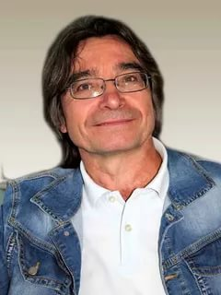
Князев К.А., учитель биологии
Уникальным педагогическим опытом электронного обучения обладает Князев Кирилл Александрович, учитель биологии частного общеобразовательного учреждения «Гимназия им. М.И.Пинаевой» г.Перми (высшая квалификационная категория, педагогический стаж 23 года).
Он разработал обширный методический материал для дистанционных занятий по всем разделам школьного курса биологии. Особенно эффективны его тесты для компьютерной проверки знаний на основе системы для комплексных заданий Online Test Pad (https://onlinetestpad.com/ru/tests/vpr/) и дидактическая игра для обучения и контроля «Биологические лабиринты» (авторская разработка по разделам «Растения», «Животные», размещена в сетевом сообществе педагогов Пермского края: https://yadi.sk/d/A0ld_IdshCLdKw).
В авторском электронном учебном пособии К.А.Князева все уроки программы представлены в виде обязательных и факультативных блоков. Обязательными блоками самостоятельной работы на уроках являются приемы создания презентаций в Power Point; изучение материала в формате htm; изучение дополнительной информации, тестовый контроль. В качестве факультативных блоков предлагаются диктанты, конструкторы, олимпиадные задания, биологические лабиринты. Каждый из блоков имеет свой специфический дизайн, отличительный фон, который позволяет учителю быстро контролировать процесс обучения.
Для проведения уроков в форме видеоконференций используется современный сервис ZOOM. Для быстрой проверки знаний учащихся применяется игровая обучающая платформа Kahoot.
Кирилл Александрович – один из авторов методических пособий «Цифровые образовательные ресурсы в обучении биологии», Пермь, 2006; Формирование информационно-коммуникационной компетентности студентов биологического факультета в процессе изучения биологии и экологии, Пермь, 2007.

